REALISER UNE MESURE AVEC UN OCULAIRE MICROMETRIQUE

Matériel à disposition | Exemple d’utilisation
- microscope  - oculaire gradué  - lame micrométrique  - lame microscopique à étudier | Étalonner : pour ce grossissement, on peut ici établir l’échelle suivante :  Alignement des graduations  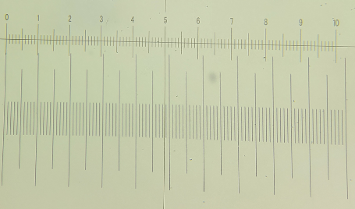  Graduations de la  lame micrométrique de  longueur totale : 1mm  Graduations de  l'oculaire micrométrique  Photographie d’une observation microscopique lors de l’étalonnage (x100)  5 graduations 480 μm  100 μm  Ici 5 graduations de l’oculaire micrométriques correspondent à une taille réelle de 480 μm  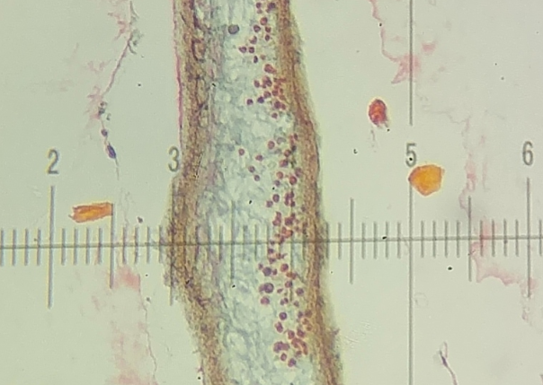  Mesurer : on retire la lame micrométrique de la platine et on replace l’échantillon afin de mettre au point l’observation avec l’objectif x10. La taille de l’objet observé est de 1,3 graduation de l’oculaire. Une règle de proportionnalité permet donc de calculer une taille réelle de 124,8 μm  Photographie d’une observation microscopique d’une lame microscopique lors de la mesure de la taille de l’objet (x100)
Étalonner
- Réaliser une observation microscopique de votre échantillon afin de déterminer l’objectif le plus adapté. C’est cet objectif qui sera étalonné.

- Mettre en place la lame micrométrique et l'oculaire microscopique puis réaliser la mise au point sur le segment gradué de la lame micrométrique avec l'objectif choisi lors de la première observation de l’échantillon.

- Aligner les deux graduations en tournant la lame et/ou l'oculaire micrométrique afin de faire coïncider leurs origines.

- Établir l'échelle donnant la valeur réelle (en μm) des graduations de l'oculaire micrométrique.

Un étalonnage n’est valable que pour un grossissement.
Mesurer
- Enlever la lame micrométrique et placer la lame sur laquelle se trouve l'échantillon à mesurer.

- Déterminer la taille de l'échantillon avec les graduations de l’oculaire.

- Utiliser l'échelle établie lors de l’étalonnage pour calculer la taille réelle.

